**С 2021 года в Курской области начинает действовать региональный проект по созданию благоприятных условий для самозанятых**

За прошлый год почти 5 тысяч курян стали самозанятыми.

«Проект включает широкий спектр мероприятий по поддержке тех, кто применяет налог на профессиональный доход (НДП). Речь идёт об информационно-консультационных и образовательных услугах в разных форматах. Самозанятые куряне уже сейчас могут получить финансовую поддержку в виде льготных кредитов. Кроме того, разрабатываются меры имущественной поддержки для этой категории», - пояснил председатель комитета промышленности, торговли и предпринимательства Курской области Михаил Аксенов.

Получить льготный кредит можно на базе центра «Мой бизнес». Для развития своей деятельности применяющие НПД куряне могут взять займы на сумму от 50 до 500 тысяч рублей при ставке от 4,25 до 10,63% годовых на срок до 2 лет. Важное условие: в качестве самозанятого нужно быть зарегистрированным не менее 3 месяцев.

По всем вопросам о мерах поддержки и получении статуса «самозанятый» можно обращаться в центр «Мой бизнес» по адресу: г. Курск, ул. Горького, 34, телефон 70-33-77.

Самозанятый — это человек, который оказывает услуги или производит и продаёт что-то без помощи наёмных работников. При этом его доход не превышает 2,4 млн рублей в год. Он платит только налог на профессиональный доход (НПД) в 4% при работе с физическими, 6% — с юридическими лицами. Отчисления в Пенсионный фонд необязательны, но возможны при желании.

Получить статус самозанятого в Курской области стало возможным с 1 июля прошлого года. Это дает возможность вести свою деятельность открыто, запускать рекламу товаров и услуг. Налоговая нагрузка минимальная, при этом она зависит от того, сколько заработал самозанятый: если доход равен нулю, то и налог платить не нужно; и ещё — никаких деклараций.

На фото: Наталья Жлуднева и Елена Занько - самозанятые, основательницы витражной мастерской «Витралия».

[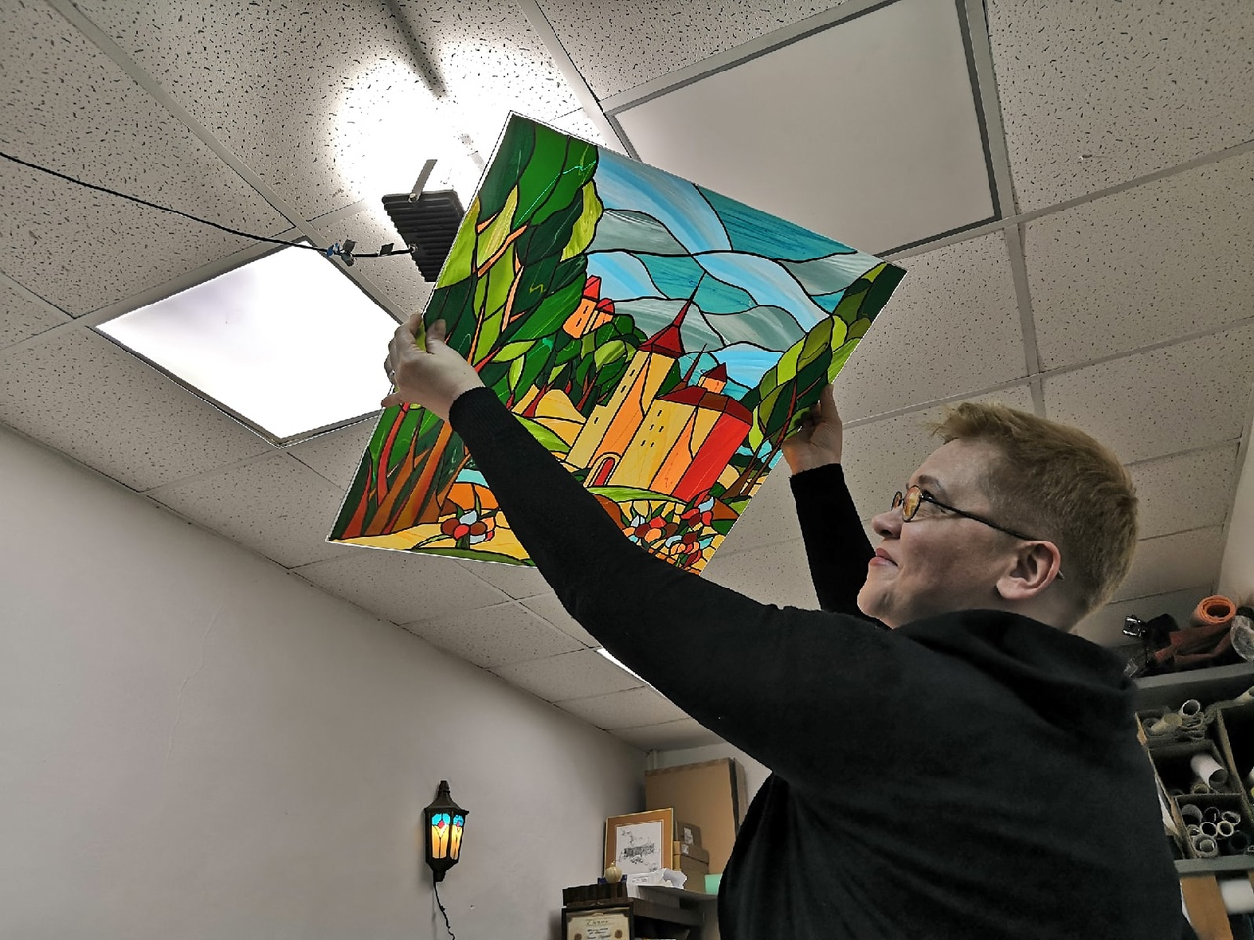](https://adm.rkursk.ru/files/13/images/115638_53_119641.jpg)[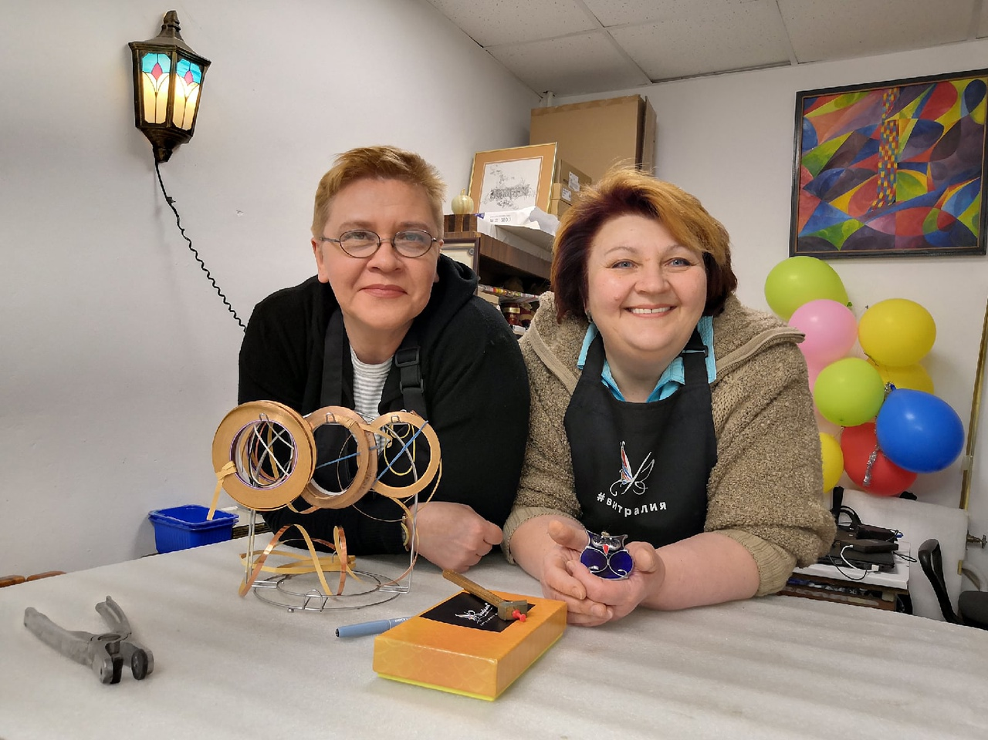](https://adm.rkursk.ru/files/13/images/115638_53_119642.jpg)